 | 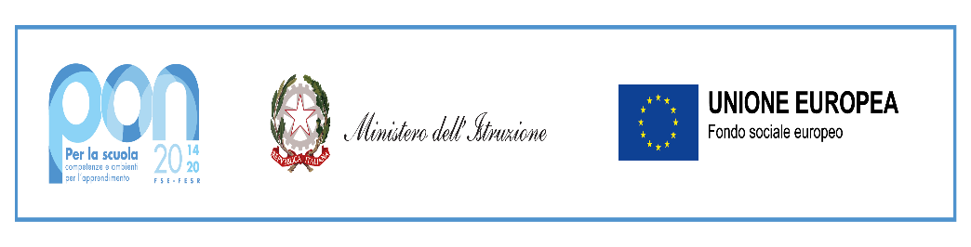  MINISTERO DELL’ISTRUZIONE  ISTITUTO COMPRENSIVO 1 MODENA  distretto n. 17 - Via Amundsen, 80 - 41123 MODENA  059/331373 - Fax: 059/824135  Cod. Fisc.: 94177160366 - C.M.: MOIC84100V  e-mail: moic84100v@istruzione.it PEC: moic84100v@pec.istruzione.it | 
Circ.33 Modena, 13/10/2021

Al Personale Docente IC 1 Modena
Al Personale Ata
Sito e Atti della scuola

Oggetto: Convocazione assemblea sindacale.

L’Organizzazione Sindacale FLC CGIL di Modena ai sensi art. 8 CCNL comparto Scuola
Statale, convoca per il giorno:

LUNEDI’ 8 NOVEMBRE 2021
DALLE ORE 8.00 ALLE 10.00

Un’assemblea sindacale online in orario di servizio per il personale Docente e ATA e con
Il seguente ODG.

- Verso il rinnovo del Contratto Nazionale: le richieste e la piattaforma della FLC CGIL
- A.S. 21/22: la ripartenza del nuovo anno tra mille difficoltà.
- Iniziative di mobilitazione
- 25 ore formazione inclusione
- Varie.

Il personale iscritto è tenuto a comunicare la propria partecipazione entro e non oltre le
ore 11 ,00 del 25 .10.21 si allega elenco firme.

IL DIRIGENTE SCOLASTICO
Prof.ssa Concetta Ponticelli
Firma Autografa sostituita a mezzo stampa
ai sensi dell’art. 3 comma 2 decreto legislativo 39/93

